**ITALIAN FOOD (non-normalized): *danil/ontologies/2024/8/italian-food/0.1***

In **grassetto** gli assiomi di equivalenza da normalizzare.

$MargheritaTopping≡∃hasIngredient.Tomato⊓∃hasIngredient.Mozzarella$

$PizzaMargherita≡Pizza⊓(∃hasIngredient.Tomato⊓∃hasIngredient.Mozzarella)$

$MarinaraTopping≡∃hasIngredient.Tomato⊓∃hasIngredient.Oregano$

$PizzaMarinara≡Pizza⊓(∃hasIngredient.Tomato⊓∃hasIngredient.Oregano)$

$Pizza≡PizzaBase⊓Topping$

$Food⊑⊤$

$Pizza⊑Food$

$Bread⊑Food$

$Tomato⊑Food$

$Mozzarella⊑Food$

$Oregano⊑Food$

$MargheritaTopping⊑Topping$

$MarinaraTopping⊑Topping$

$PizzaBase⊑Food$

1. NF2 $Bread⊓(∃hasIngredient.Tomato⊓∃hasIngredient.Mozzarella)⊑Food$
2. NF2 $Bread⊓(∃hasIngredient.Tomato⊓∃hasIngredient.Oregano)⊑Food$
3. NF3 $∃hasTopping.(∃hasIngredient.Tomato⊓∃hasIngredient.Mozzarella)⊑MargheritaBasedFood$ (equiv to NF6)
4. NF3 $∃hasTopping.(∃hasIngredient.Tomato⊓∃hasIngredient.Oregano)⊑MarinaraBasedFood$ (equiv to NF6)
5. NF4 $⊥ ⊑PizzaMargherita$
6. NF4 $⊥ ⊑PizzaMarinara$
7. NF5 $(Pizza⊓(∃hasIngredient.Tomato⊓∃hasIngredient.Mozzarella))⊑Pizza$
8. NF5 $(Pizza⊓(∃hasIngredient.Tomato⊓∃hasIngredient.Oregano))⊑Pizza$
9. NF6 $MargheritaBasedFood⊑∃hasTopping.(∃hasIngredient.Tomato⊓∃hasIngredient.Mozzarella)$ (equiv to NF3)
10. NF6 $MarinaraBasedFood⊑∃hasTopping.(∃hasIngredient.Tomato⊓∃hasIngredient.Oregano)$ (equiv to NF3)
11. NF7 $Panuozzo⊑PizzaBase⊓Bread$

Ecco come appare l’ontologia in Protègè, dopo aver inserito gli assiomi **(Asserted, a sx)** – generato il file *italian-food.owl* – e dopo aver eseguito il reasoner ELK 0.5.0 **(Inferred, dx)** – che mostra la gerarchia delle classi dopo l’esecuzione di ELK.precomputeInferences().

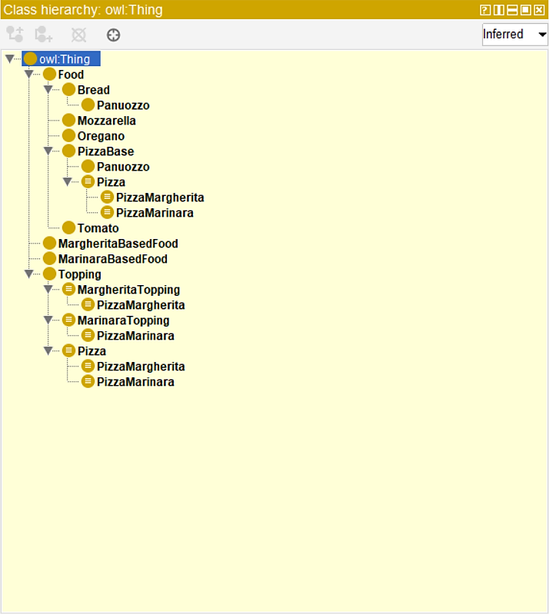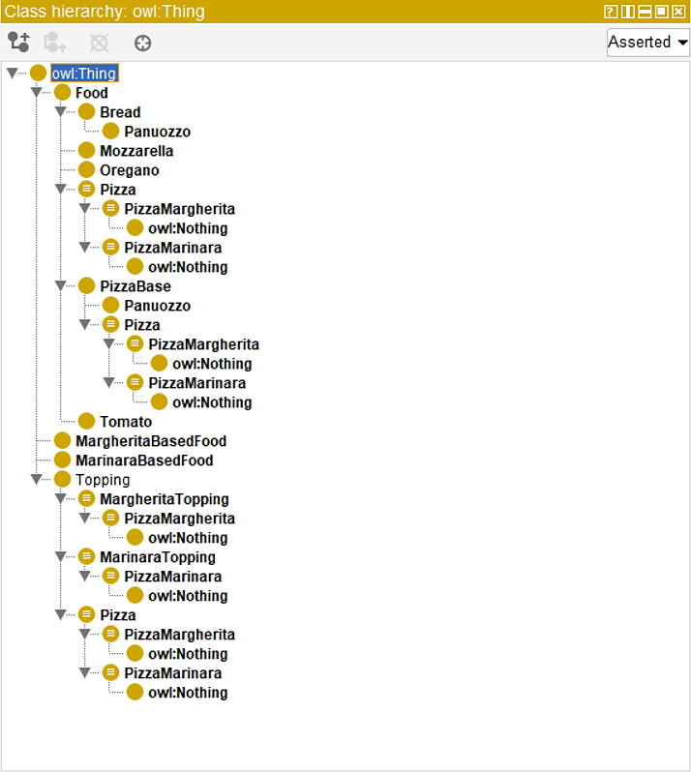

**ITALIAN FOOD (normalized)**

Segue l’ontologia Italian Food normalizzata, ovvero *italian-food.owl* in seguito all’esecuzione di ELPPOntologyNormalizer.

GENERATED18358849961264570496 = C_0

GENERATED147280504-896615655 = C_1

GENERATED217676316-1513632694 = C_2

GENERATED-1034757609-254194556 = C_3

GENERATED1900580347-928474009 = C_4

GENERATED-9222867801286996141 = C_5

GENERATED-193436069-1220684992 = C_6

GENERATED-1034757609-646557573 = C_8

GENERATED1829476545-646557573 = C_9

GENERATED9029933322035512319 = C_10

GENERATED-2130080160687484581 = C_11

GENERATED-193436069781252444 = C_12

GENERATED1466051550781252444 = C_13

GENERATED217676316-1042527177 = C_14

GENERATED-996573577493481570 = C_15

GENERATED-1610266361-1220684992 = C_16

GENERATED5891194042035512319 = C_17

GENERATED-193436069-714409938 = C_18

GENERATED-9284740091900580347 = C_19

GENERATED-1934360691575119159 = C_20

GENERATED16493247631575119159 = C_21

GENERATED-1034757609-1421717061 = C_22

GENERATED-10347576091264570496 = C_23

GENERATED-193436069687484581 = C_24

GENERATED-1315808951-1421717061 = C_25

GENERATED-896615655147280504 = C_26

GENERATED661428139-714409938 = C_27

GENERATED-1034757609493481570 = C_28

GENERATED-393119912-254194556 = C_29

GENERATED-922286780-1042527177 = C_30

$∃hasIngredient.Tomato⊑C_{0}$

$C_{1}⊑∃hasIngredient.Mozzarella$

$\left(C_{2}⊓Pizza\right)⊑PizzaMarinara$

$Panuozzo⊑Bread$

$∃hasIngredient.Mozzarella⊑C_{3}$

$PizzaMarinara⊑Pizza$

$Food⊑⊤$

$\left(C_{5}⊓Pizza\right)⊑PizzaMargherita$

$∃hasIngredient.Oregano⊑C_{6}$

$C_{4}⊑∃hasIngredient.Tomato$

$\left(C_{8}⊓C_{9}\right)⊑C_{10}$

$∃hasIngredient.Tomato⊑C_{11}$

$Mozzarella⊑Food$

$\left(C_{12}⊓C_{13}\right)⊑C_{14}$

$PizzaMarinara⊑∃hasIngredient.Tomato$

$∃hasIngredient.Tomato⊑C_{15}$

$\left(C_{12}⊓C_{13}\right)⊑C_{14}$

$\left(C_{16}⊓C_{6}\right)⊑C_{17}$

$\left(C_{14}⊓Pizza\right)⊑Pizza$

$∃hasIngredient.Oregano⊑C_{18}$

$∃hasTopping.C_{19}⊑MarinaraBasedFood$

$\left(C_{10}⊓Bread\right)⊑Food$

$C_{1}⊑∃hasIngredient.Tomato$

$MargheritaBasedFood⊑∃hasTopping.C_{1}$

$Pizza⊑Topping$

$(C_{17}⊓Bread)⊑Food$

$PizzaBase⊑Food$

$(C_{20}⊓C_{21})⊑C_{19}$

$MargheritaTopping⊑∃hasIngredient.Mozzarella$

$∃hasIngredient.Mozzarella⊑C_{22}$

$MargheritaBasedFood⊑∃hasTopping.MargheritaTopping$

$Tomato⊑Food$

$∃hasIngredient.Mozzarella⊑C_{23}$

$∃hasIngredient.Oregano⊑C_{24}$

$∃hasIngredient.Mozzarella⊑C_{8}$

$MarinaraTopping⊑∃hasIngredient.Oregano$

$Pizza⊑PizzaBase$

$(C_{22}⊓C_{25})⊑C_{26}$

$MarinaraBasedFood⊑∃hasTopping.MarinaraTopping$

$∃hasIngredient.Tomato⊑C_{16}$

$∃hasIngredient.Oregano⊑C_{20}$

$MarinaraTopping⊑∃hasIngredient.Tomato$

$MargheritaTopping⊑∃hasIngredient.Tomato$

$MarinaraBasedFood⊑∃hasTopping.C_{4}$

$PizzaMargherita⊑∃hasIngredient.Mozzarella$

$PizzaMargherita⊑∃hasIngredient.Tomato$

$∃hasIngredient.Tomato⊑C_{25}$

$MargheritaTopping⊑Topping$

$(PizzaBase⊓Topping)⊑Pizza$

$∃hasIngredient.Tomato⊑C_{9}$

$Oregano⊑Food$

$∃hasIngredient.Tomato⊑C_{21}$

$(C_{23}⊓C_{0})⊑C_{5}$

$MarinaraTopping⊑Topping$

$∃hasTopping.C_{26}⊑MargheritaBasedFood$

$(C_{18}⊓C_{27})⊑C_{2}$

$PizzaMargherita⊑Pizza$

$Bread⊑Food$

$∃hasIngredient.Tomato⊑C_{13}$

$Panuozzo⊑PizzaBase$

$Pizza⊑Food$

$∃hasIngredient.Mozzarella⊑C_{28}$

$PizzaMarinara⊑∃hasIngredient.Oregano$

$∃hasIngredient.Oregano⊑C_{12}$

$(C_{3}⊓C_{29})⊑C_{30}$

$(C_{24}⊓C_{11})⊑MarinaraTopping$

$(C_{30}⊓Pizza)⊑Pizza$

$∃hasIngredient.Tomato⊑C_{29}$

$∃hasIngredient.Tomato⊑C_{27}$

$(C_{28}⊓C_{15})⊑MargheritaTopping$

Nella pagina seguente sono poste le immagini dell’ontologia normalizzata importata in Protègè.